油漆和稀释剂技术参数和要求

一、适用于粉刷混凝土油漆技术参数
适用于粉刷混凝土的油漆，技术要求应符合GB/T 25251-2010醇酸树脂涂料技术规范要求中的技术要求、试验方法、检验规则和 标志.包装、运输及贮存，稀释剂需满足过氯乙烯漆稀释剂或硝基漆稀释剂有关技术要求。
- 适用于粉刷钢管磁漆技术参数
适用于粉刷钢管的磁漆，技术要求应符合GB/T 25252-2010酚醛树脂防锈涂料技术规范要求中的要求、试验方法、检验规则和标志、包装、运输及贮存，稀释剂需满足过氯乙烯漆稀释剂或硝基漆稀释剂有关技术要求。
三、适用于粉刷混凝土油漆规范性引用文件
1、GB/T1722-1992清漆、清油及稀释剂颜色测定法
2、GB/T1725-2007色漆、清漆和塑料不挥发物含量的测定(ISO3251:2003,IDT)
3、GB/T1726-1979涂料遮盖力测定法
4、GB/T1728-1979漆膜、腻子膜干燥时间测定法
5、GB/T 1730- 2007 色漆 和清漆摆杆阻尼 试验(ISO 1522: 1998 , MOD)
6、GB/T1733-1993漆膜耐水性测定法
7、GB/T 1762- 1980 漆膜回粘性测定法
8、GB/T 1766- -2008色漆 和清漆涂层 老化的评级方法
9、GB/T 1865- 2009色漆和清漆人 工气候老化和人工辐射曝露滤过的氙弧辐射色(ISO 11341 :2004,1DT)
10、GB/T 3186色漆 、清漆和色漆与清漆用原材料取 样(GB/T3186- 2006 , ISO 15528 :2000,IDT)
11、GB/T 6742- 2007 色漆和清漆 弯 曲试验(圆柱轴)(ISO 1519 :2002,IDT)
12、GB/T 6753. 1- 2007色漆 、清漆和印刷油墨研磨 细度的测定(ISO 1524:2000,IDT)
13、GB/T 6753. 4- 1998色漆和清漆用 流出杯测定流出时间(eqv ISO 2431:1993)
14、GB/T8170数值修约规则与极限数值的表示和判定
15、GB/T 9271-2008色漆和清漆标准试板(ISO 1514 :2004. MOD)
16、GB/T 9274- 1988色漆 和清漆耐 液体介质的测定(eqv ISO 2812:1974)
17、GB/T9278涂料试样状态调节和试验的温湿度(GB/T9278-2008.ISO3270:1984.Paintsandvarnishes and their raw materials- Temperatures and humidities for conditioning and testing,IDT)
18、GB/T 9286- 1998 色漆 和清漆漆 膜的划格试验(eqv ISO 2409:1992)
19、GB/T 9750涂料产 品包装标志
20、GB/T9754--2007色漆和清漆不含金属颜料的色漆漆膜的20°、60°和85°镜面光泽的测定(ISO 2813:1994,1DT)
21、GB/T 13452.2色漆 和清漆漆 膜厚度的测定(GB/T 13452. 2- 2008,1SO 2808:2007 ,IDT)
22、GB/T 13491涂料产品包装通则
23、GB/T 25271- 2010硝 基涂料
24、JB/T 7499- -2006 涂附磨具耐水砂纸
25、SH0004一1990(1998)橡胶工业用溶剂油
四、适用于粉刷钢管磁漆规范性引用文件
1、GB/T 1720- 1979漆膜附着力测定法
2、GB/T 1726- 1979 涂料遮盖力测定法
3、GB/T 1728- -1979 漆膜 、腻子膜干燥时间测定法
4、GB/T 1730- -2007色漆 和清漆摆 杆阻尼试验(ISO 1522 : 1998. MOD)
5、GB/T1732-1993漆膜耐冲击测定法
6、GB/T 1766- 2008 色漆 和清漆涂 层老化的评级方法
7、GB/T 3186色漆.清漆和色漆与清漆用原材料取样(GB/T 3186- 2006,ISO 15528 : 2000,IDT)
8、GB/T 6753. 1- 2007色漆 、清漆和印刷油墨研 磨细度的测定(ISO 1524 :200,IDT)
9、GB/T 6753. 4- -1998色漆 和清漆用流出杯测定流出时间(eqv ISO 2431:1993)
10、GB/T8170数值修约规则与极限数值的表示和判定
11、GB/T 9271- 2008色漆 和清漆标准 试板(ISO 1514 :2004. MOD)
12、GB/T 9274- -1988色漆 和清漆耐 液体介质的测定(eqv ISO 2812:1974)
13、GB/T 9278涂料试样状态调节和试验的温湿度(GB/T 9278- 2008, ISO 3270: 1984, Paints andvarnishes and their raw materials- Temperatures and humidities for conditioning and testing,IDT)
14、GB/T 9750涂料产 品包装标志
15、GB/T 13452.2色漆 和清漆漆 膜厚度的测定(GB/T 13452. 2- 2008 , ISO 2808:2007,IDT)
16、GB/T13491涂料产品包装通则
五、适用于粉刷混凝土油漆技术要求
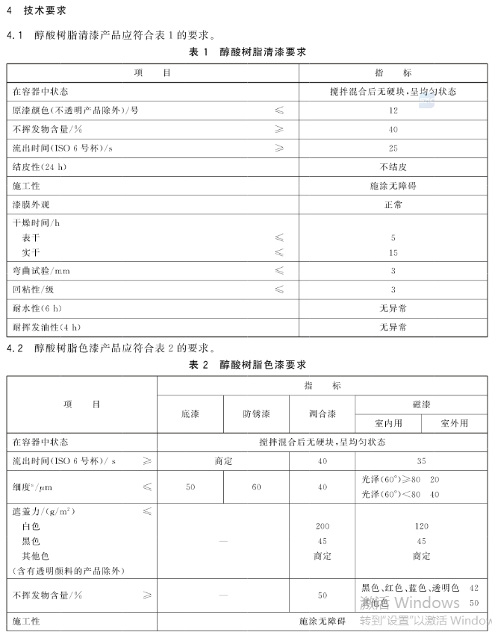
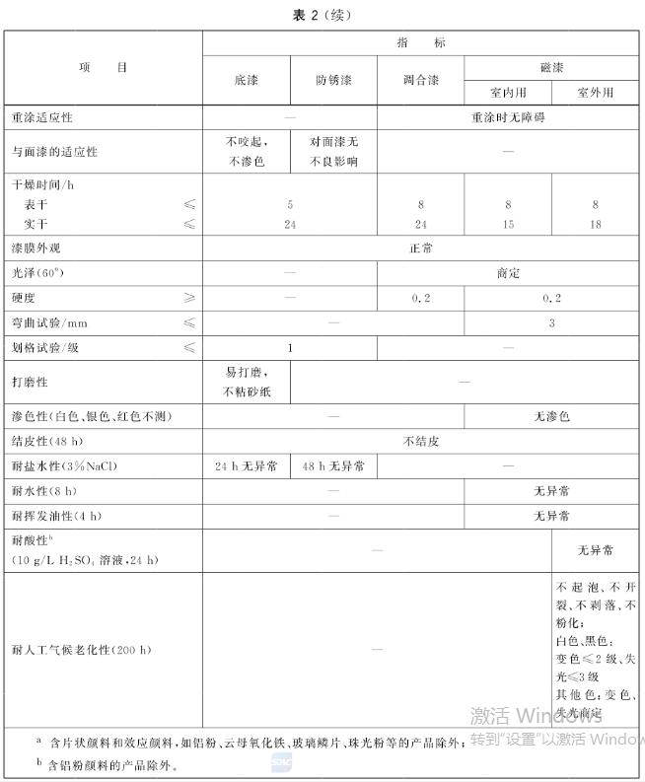
六、适用于粉刷钢管磁漆技术要求
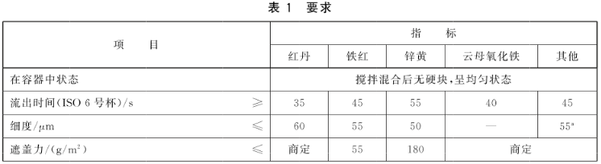

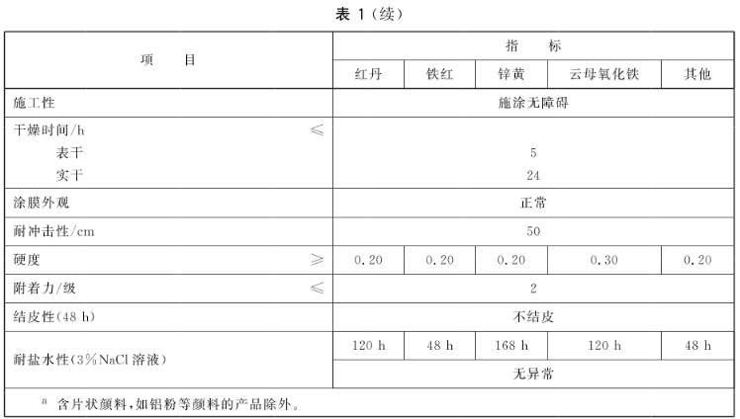
七、适用于粉刷混凝土油漆检验规则
1检验分类
1.1 产品检验分为出厂检验和型式检验。
1.2出厂检验项目
1.2.1醇酸清漆为在容器中状态、原漆颜色、流出时间、漆膜外观、干燥时间。
1.2.2醇酸底漆、防锈漆为在容器中状态、流出时间、细度、干燥时间、漆膜外观。
1.2.3醇酸调合漆、磁漆为在容器中状态、流出时间、细度、遮盖力、干燥时间、漆膜外观、光泽。
1.3 型式检验项目包括本标准所列的全部技术要求。在正常生产情况下,耐人工气候老化性每两年至少检验一次,其余项目每年至少检验一次。
2检验结果的判定
2.1检验结果的判定按GB/T8170中修约值比较法进行。
2.2应检项目的检验结果均达到本标准要求时,该试验样品为符合本标准要求。
八、适用于粉刷钢管磁漆检验规则
1检验分类
1.1产品检验分出厂检验和型式检验。
1.2出厂检验项目包括在容器中状态、流出时间、细度、遮盖力、施工性、干燥时间、涂膜外观。
1.3 型式检验项目包括本标准所列的全部技术要求。正常情况下耐冲击性、硬度、附着力每月检验一次,结皮性.耐盐水性每半年检验一次。
2检验结果的判定
2.1检验结果的判定按GB/T 8170中修约值比较法进行。
2.2应检项目的检验结果均达到本标准要求时,该试验样品为符合本标准要求。
九、适用于粉刷混凝土油漆标志、包装和贮存
1标志：按GB/T 9750的规定进行。
2包装：按GB/T 13491中一级包装要求的规定进行。
3 贮存：产品应存放在阴凉通风、干燥的库房内。防止日光直接照射,并应隔离火源,远离热源。产品应根据类型定出贮存期,并在包装标志上明示。
十、适用于粉刷钢管磁漆标志、包装和贮存
1标志：按GB/T 9750的规定执行。
2包装：按GB/T13491中一级包装要求的规定执行。
3贮存：产品贮存时应保证通风、干燥,防止日光直接照射,并隔离火源,远离热源。产品应定出贮存期，并在包装标志上明示。
十一、对货物的其他要求
1、供应商响应产品须取得权威机构或者国家授权、许可产品检验检测机构出具的产品有效的检测报告、出厂合格证等证明产品合格的材料，且报告结论数据满足产品技术规范要求。
2、供货商供货时，对每批产品须提供生产厂家合格证、检测报告扫描件。
3、供货地点：喀什公路管理局疏附分局。
4、本次货物的成交金额含税费、运费、货物保险费、过磅费、停车费等货物的运输、装卸、验收过程的一切费用。
十二、对供应商的竞价要求
1、供应商必须是独立的法人，持有效的营业执照。
2、供应商具有有效的基本账户开户许可证或基本存款账户信息证明。
3、供应商竞价时、要提供在“信用中国”网站（www.creditchina.gov.cn）中未被列入失信被执行人名。
4、供应商竞价时、要提供在国家企业信用信息公示系统（http://www.gsxt.gov.cn/）中未被列入严重违法失信企业名单。
5、提供货物质量保证书。
十三、必须提供上传的文件资料
响应时，以下要求的上传文件资料上供应商盖公章，高清扫描件在平台上上传、如果供应商扫描文件资料上未盖章、扫描文件资料模糊、不清楚、资料内容不符合采购方采购要求的，视为竞价无效，采购方有权取消供应商的竞价结果。
1）公司营业执照 2）开户许可证或基本存款账户信息证明
3）未被列入失信被执行人名证明（“信用中国”）
4）未被列入严重违法行为证明（国家企业信用信息公示系统）。
5）货物质量保证书（内容里面必须写清楚货物的名称、品牌、型号、质量保证的内容，如果以上核心内容不齐全，或漏项，按无效报价处理）。

备注：竞价成功签订合同时，供应商必须提供以上上传资料的原件。

